新 书 推 荐

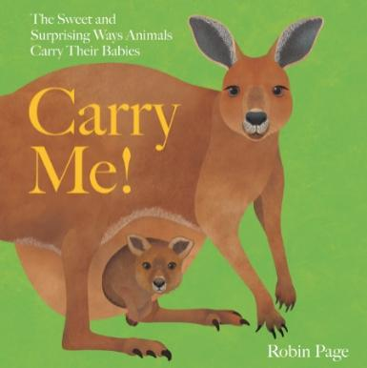
中文书名：《抱着我》
英文书名：CARRY ME!
作 者：Robin Page
出 版 社：Little Brown
代理公司：Little Brown
页 数：32页
出版时间：2027年2月
代理地区：中国大陆、台湾
审读资料：电子稿
类 型：儿童知识绘本

- 获奖作者倾力创作:作者 Robin Page 是获奖绘本创作者，专注自然主题绘本创作，还曾与搭档打造多部经典自然绘本，作品品质有保障。
- 趣味非虚构科普绘本:以非虚构绘本形式呈现，打破传统科普枯燥感，用轻松方式讲解动物知识，兼顾知识性与可读性。
- 生命情感启蒙，夯实儿童心灵成长根基：以动物亲子守护为核心，传递爱、陪伴与责任的温暖内核，培养孩子共情力与感恩心，助力情感人格健康成长。
- 自然认知启蒙，激活儿童探索成长潜能：获奖作者创作的非虚构科普绘本，用趣味知识解锁动物育儿智慧，激发孩子好奇心与观察力，推动科学认知与思维成长。
- 亲子共读范本，护航儿童安全感构建：低龄友好的暖心内容，是亲子陪伴优质读物，在共读中拉近亲子距离，帮孩子建立安全感与亲密依恋，助力身心成长。

内容简介：

All babies like to be carried…not just the human ones!

From sloths to kangaroos to penguins, the animal kingdom is full of devoted parents. Whether they give piggyback rides, tuck their young into protective pouches, or hold them gently in their mouths, animals have developed many fascinating—and sometimes surprising—ways to keep their babies safe and close.

This fascinating nonfiction picture book by award-winning creator Robin Page invites curious readers to explore the remarkable ways animal parents care for their young.

作者简介：
Robin Page writes and illustrates picture books celebrating the natural world, including many she created with her late husband, Steve Jenkins, as well as her own titles, A Chicken Followed Me Home!, Seeds Move!, and Shall We Dance?. Robin lives in Boulder, Colorado.

内页插图：
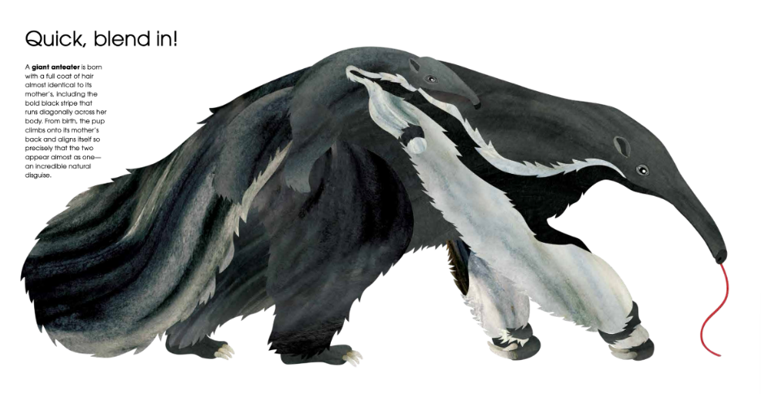
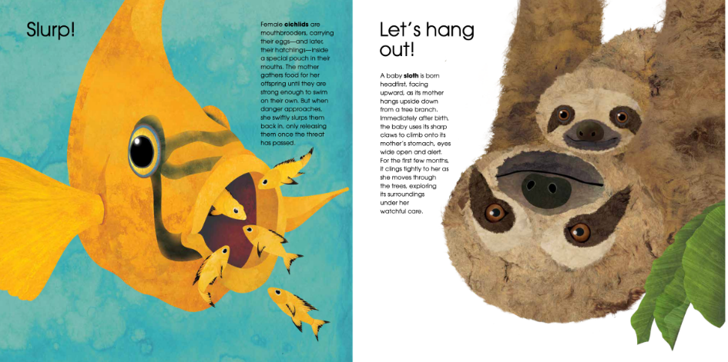

感谢您的阅读！
请将反馈信息发至：版权负责人
Email：Rights@nurnberg.com.cn
安德鲁·纳伯格联合国际有限公司北京代表处
北京市海淀区中关村大街甲59号中国人民大学文化大厦1705室, 邮编：100872
电话：010-82504106, 传真：010-82504200
公司网址：http://www.nurnberg.com.cn
书目下载：http://www.nurnberg.com.cn/booklist_zh/list.aspx
书讯浏览：http://www.nurnberg.com.cn/book/book.aspx
视频推荐：http://www.nurnberg.com.cn/video/video.aspx
豆瓣小站：http://site.douban.com/110577/
新浪微博：安德鲁纳伯格公司的微博_微博 (weibo.com)
微信订阅号：ANABJ2002


